八年级物理试题
一、单项选择题（共8小题，每小题2分，共16分）
1、下列物态变化的过程中, 吸收热量的是
(1) 春天, 冰雪融化 (2) 夏天, 从冰箱里面拿出来的饮料罐“出汗”
(3) 秋天, 清晨出现的雾 (4) 冬天, 早晨在太阳照射下, 草地上的霜消失
A. (1)(4) B. (1)(2) C. (2)(3) D. (2)(4)
2、“神舟十号”飞船于2013年6月11日发射升空。航天员王亚平开展了面向青少年的太空科学讲座科普教育活动。利用载人航天这个平台向中小学生揭示太空微重力条件下的特殊现象和规律，能够激发青少年对科学探索的热情，也可以为未来充分利用空间站资源进行科普活动积累经验。神十发射时，为了保护航天发射台的安全，发射台的下部往往有一个大水池。我们从电视实况转播中看到，火箭喷出的炽热气体使水池内冒出了大量“白气”，你认为这“白气”主要是
A 水受热汽化成大量水蒸汽
B 水蒸汽遇冷液化成的大量小水珠
C 水被气流冲起的大量水花
D 水蒸汽遇冷凝华成的大量小冰晶
3、我国不少地区把阴霾天气现象并入雾，一起作为灾害性天气，统称为“雾霾天气”。关于雾和霾的认识，下列说法中正确的是
A．霾是大量的小水滴或冰晶浮游在近地面空气层中形成的
B．霾是由悬浮在大气中的大量微小尘粒、烟粒或盐粒等颗粒形成的
C．雾的形成是汽化现象
D．雾和霾是同一个概念的两种不同说法
4．有一体积为30cm³的均匀固体，用天平测得它的质量为237g，则
 | A． | 用天平测质量时，固体应放在天平右盘
 | B． | 只改变此固体形状，它的质量减少
 | C． | 把此固体截去一半，剩余部分密度减小
 | D． | 此固体的密度为7.9g/cm³
5．如图所示的是A、B两种物质的质量m与体积V的关系图像。由图像可知，A、B两种物质的密度ρ_{A}、ρ_{B}和水的密度ρ_{水}之间的关系是
m/g
V/cm³
10
20
30
40
0
10
20
30
40
A
B
A．ρ_{B}>ρ_{水}>ρ_{A} B．ρ_{B}>ρ_{A}>ρ_{水}
C．ρ_{A}>ρ_{水}>ρ_{B} D．ρ_{水}>ρ_{A}>ρ_{B}

6、妈妈用电动自行车送小明上学，途中妈妈提醒小明“坐好，别动！”。这个“别动”的参照物是
A.电动自行车上的座位 B.路旁的树木
C.迎面走来的行人 D.从旁边超越的汽车
7. 小轿车匀速行驶在公路上，坐在副驾驶位置的小青观察到轿车速度盘的指针始终在110km/h位置处，在超越相邻车道上同向匀速行驶的另一辆大客车的过程中，小青发现自己经过大客车的时间约为5s。则被超越大客车的车速范围为
A.10～20 m/s B. 40--50m/s
C.30-40m/s D. 20-30m/s
8、关于声现象，下列说法正确的是
A.声音可以在真空中传播 B.声音是由物体的振动产生的
C.声音传播的速度与温度无关 D.声音在空气中的传播速度是3×10⁸m/s
二、填空题（ 共5小题，每空1分，共10分）
9.、南极是世界上最寒冷的地方，堪称“世界寒极”，它的最低温度可达－80°，即使在夏天气温也只有－20°，如果要在南极大陆用温度计来测量气温，根据下表中的有关数据，你认为选择__ __来做温度计的测温物质较为合适。
1标准大气压下几种物质的熔点/℃
冰 | 固态水银 | 固态酒精
0 | —38.8 | —117
10、国家标准打印纸为每包500张，小丽同学家里新买一包打印纸，她想练习刻度尺的使用，测出了打印纸的长和宽分别为29cm和21cm，总厚度为5cm，利用物理课上学过的累积法算出一张纸的厚度为 _____cm（外包装厚度忽略不计）．在测量过程中，他发现外包装上标着70g/m²．开始她以为这就是纸的密度，但后来经询问才知道，这是每张打印纸每平方米的质量是70g的意思．利用以上信息你帮小丽算出打印纸的密度为 ______ g/cm³。
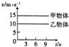
11．甲、乙两个物体同时从同一地点向西做直线运动，速度
与时间关系如图所示．以甲为参照物，乙向 做直线运动，经过6s甲乙两物体相距 m．
12、传说孙悟空具有腾云驾雾的本领，一个筋斗能翻十万八千里(折合5.4×l0⁴ km)，我国高铁的安全运行速度可达300 km/h。已知地球到月球之间的距离约为3.78×10⁵km。请根据这些数据估算孙悟空从花果山约需翻________个筋斗即可到达月球；若建一条“地月高铁”，以300 km/h的速度从地球运行到月球约需_________h。
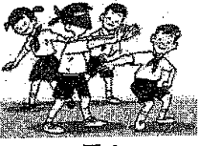
13、温度一定时，声波在不同介质中的传播速度是 _____ 的（选填“相同”或“不同”）。 图示中蒙住双眼的小王能辨别周围同学的声音，这是因为不同人声音的 ______ 不同，同时还可以根据声音的 ______ 来大致判断周围同学离他的远近（均选填“响度”、“音调”、“音色”）。
三、综合题：(14题4分；15题4分；16题6分。共14分)
14、（每空1分）小明想探究足球滚动的快慢和什么因素有关 。
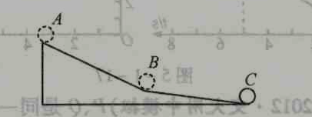
( 1 ）小明想到自行车轮胎充气不足时很难骑快，于是猜想：足球充的气越足，滚动就越 .
( 2 ）如图 所示，小明在一处斜坡上进行实验．他测出足球在 A 处从静止释放，滚动 10m 到 B 处所用的时间为 8 s, ；将足球用球针放掉一些气后，在 B 处从静止释放，测出足球滚动 10m 到 C 处所用的时间为14 s．小明在实验时需要用到的测量工具有秒表和 。
(3)足球在AB段的平均速度为 m/s.
(4)小明实验中存在不足之处，请你指出一点 。
15、（每小题2分）小明用利用托盘天平和量筒测量食用醋的密度。
（1）当天平平衡后，小明开始测量：测量步骤如图12所示，正确的操作顺序是： （填字母代号）。
A．用天平测量烧杯和剩余食用醋的总质量；
B．将待测食用醋倒入烧杯中，用天平测出烧杯和食用醋的总质量；
C．将烧杯中食用醋的一部分倒入量筒，测出这部分食用醋的体积；
（2）根据图中数据计算可得：食用醋的密度是 ㎏/m³。
16、目前国际上酒的度数表示法有三种，其中一种称为标准度数，是指在温度为20℃的条件下，每100mL酒液中所含酒精量有多少毫升，中国也使用这种表示法。蒸馏出来的酒液需要进行勾兑，勾兑一方面为了保障酒的品质，另一方面可以调整酒的度数。若现有60度和30度酒液若干，酒液中的微量元素忽略不计。求：
（1）60度酒液的密度。
（2）如果用这种酒液进行勾兑，获得42度、1000mL的酒液，那么需要这两种酒液各多少毫升？（已知ρ_{酒精}=0.8×10³kg/m³，ρ_{水}=1.0×10³kg/m³，不考虑酒液混合后体积的减小）

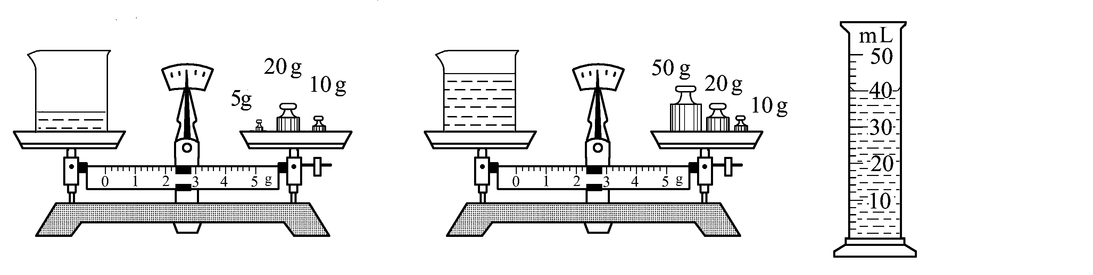
C
A
B

